职业卫生检测技术服务信息公开表
用人单位  名称 | 青岛丽悦生物科技有限公司
地理位置 | 青岛莱西市扬州路山东舒美特
联系人 | 解中洋
调查专业  技术人员名单 | 王洪帅、贾健 | 调查时间 | 2023.07.16 | 陪同人 | 解中洋
采样专业  技术人员名单 | 王洪帅、贾健 | 采样时间 | 2023.07.18 | 陪同人 | 解中洋
检测专业  技术人员名单 | 田立茹、郭秀丽、常鑫钰 |  | 检测时间 | 2023.07.19
影像资料  （调查影像资料及采样影像资料） | 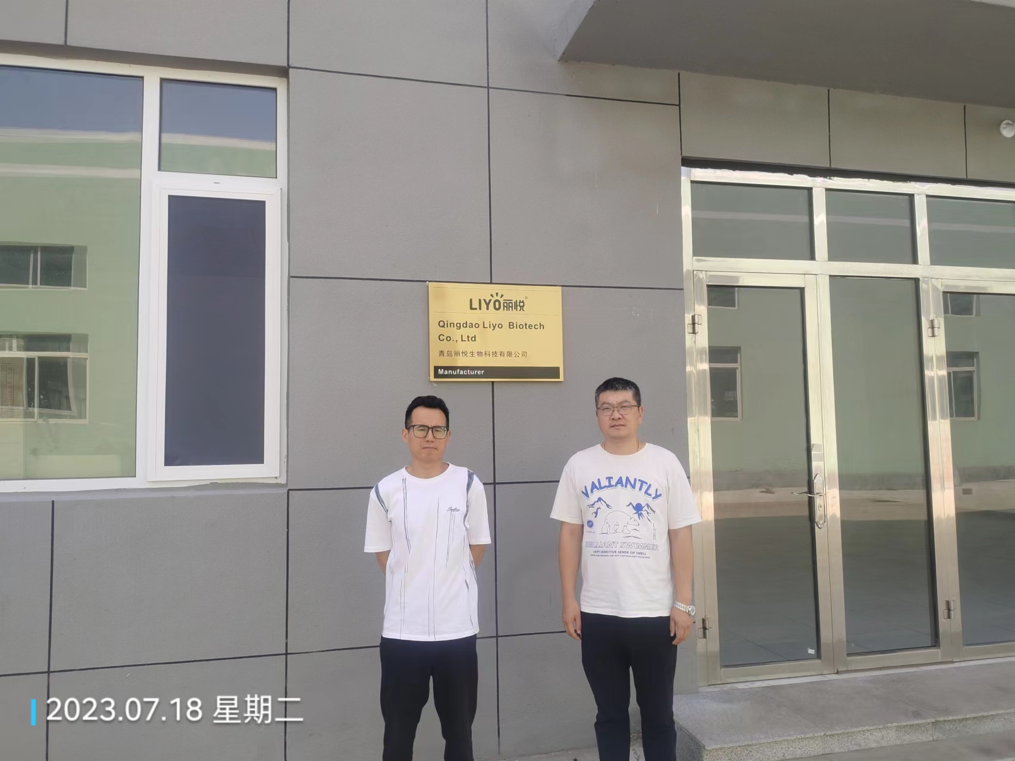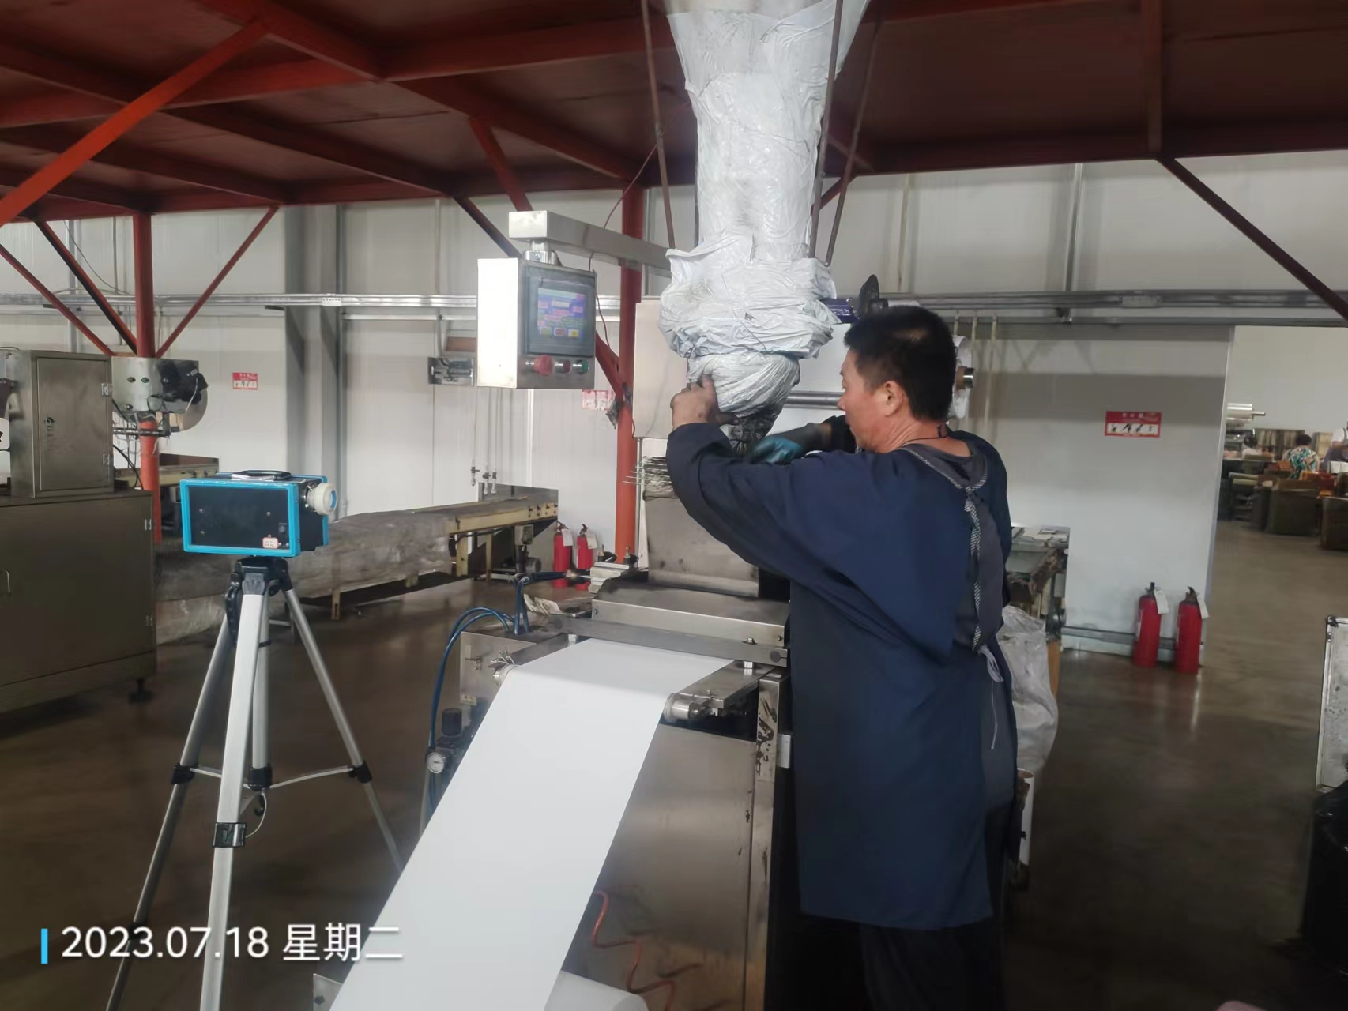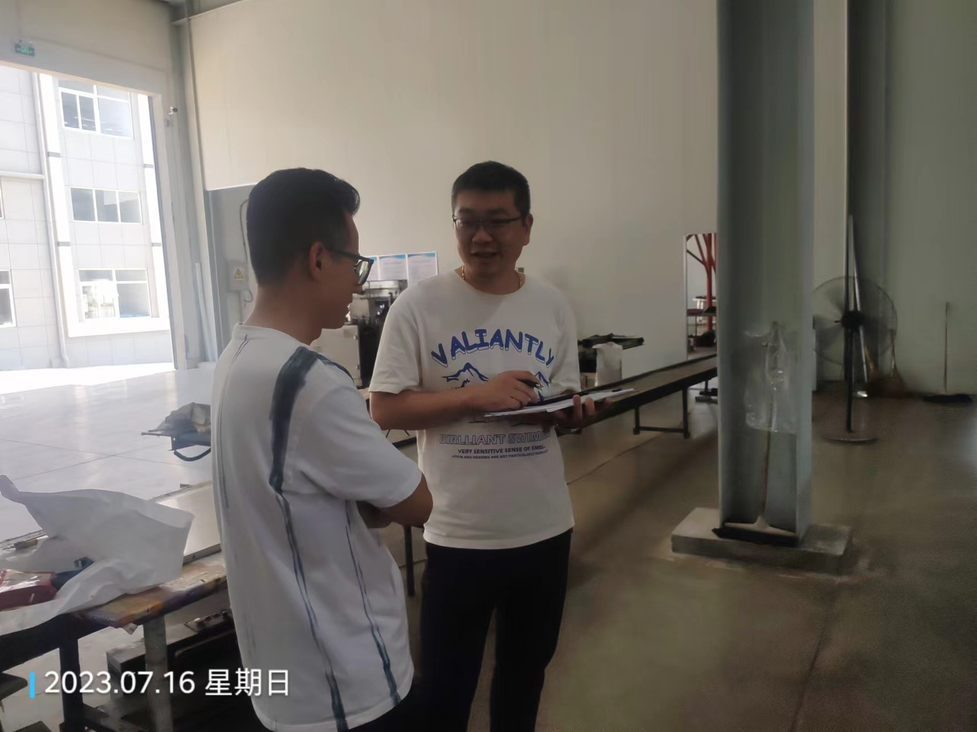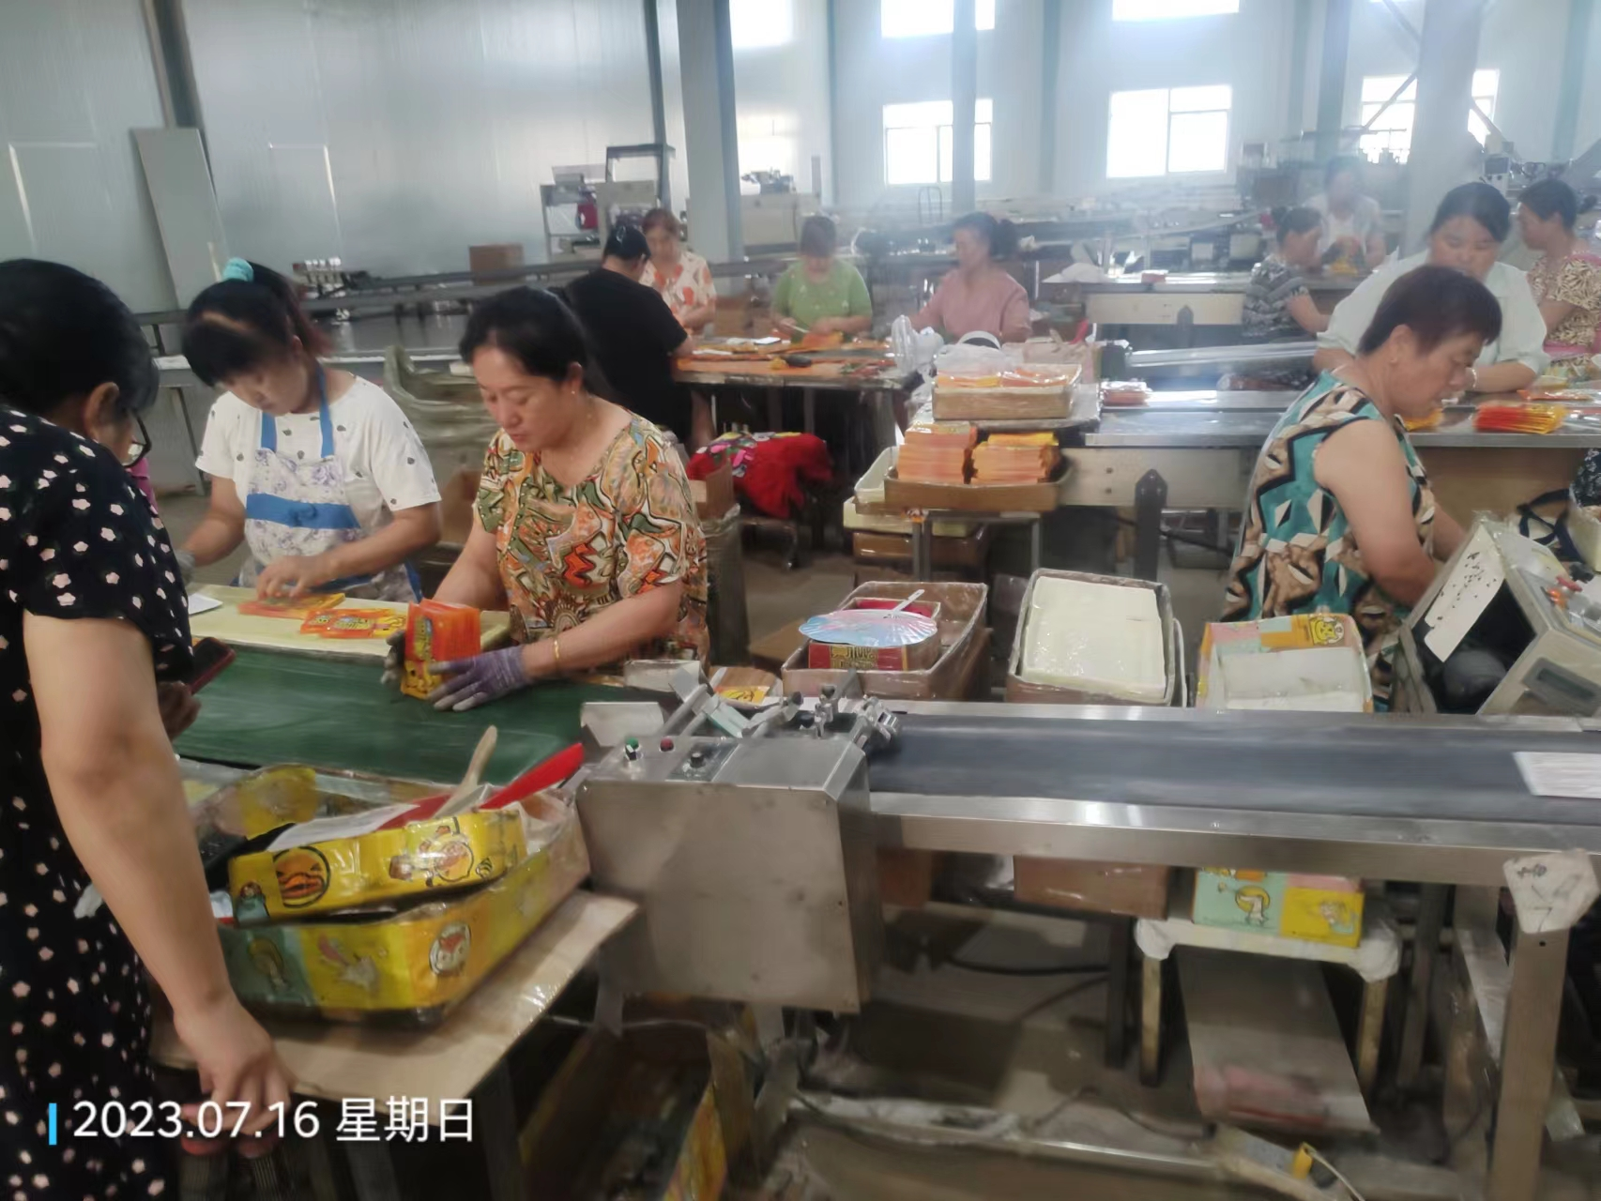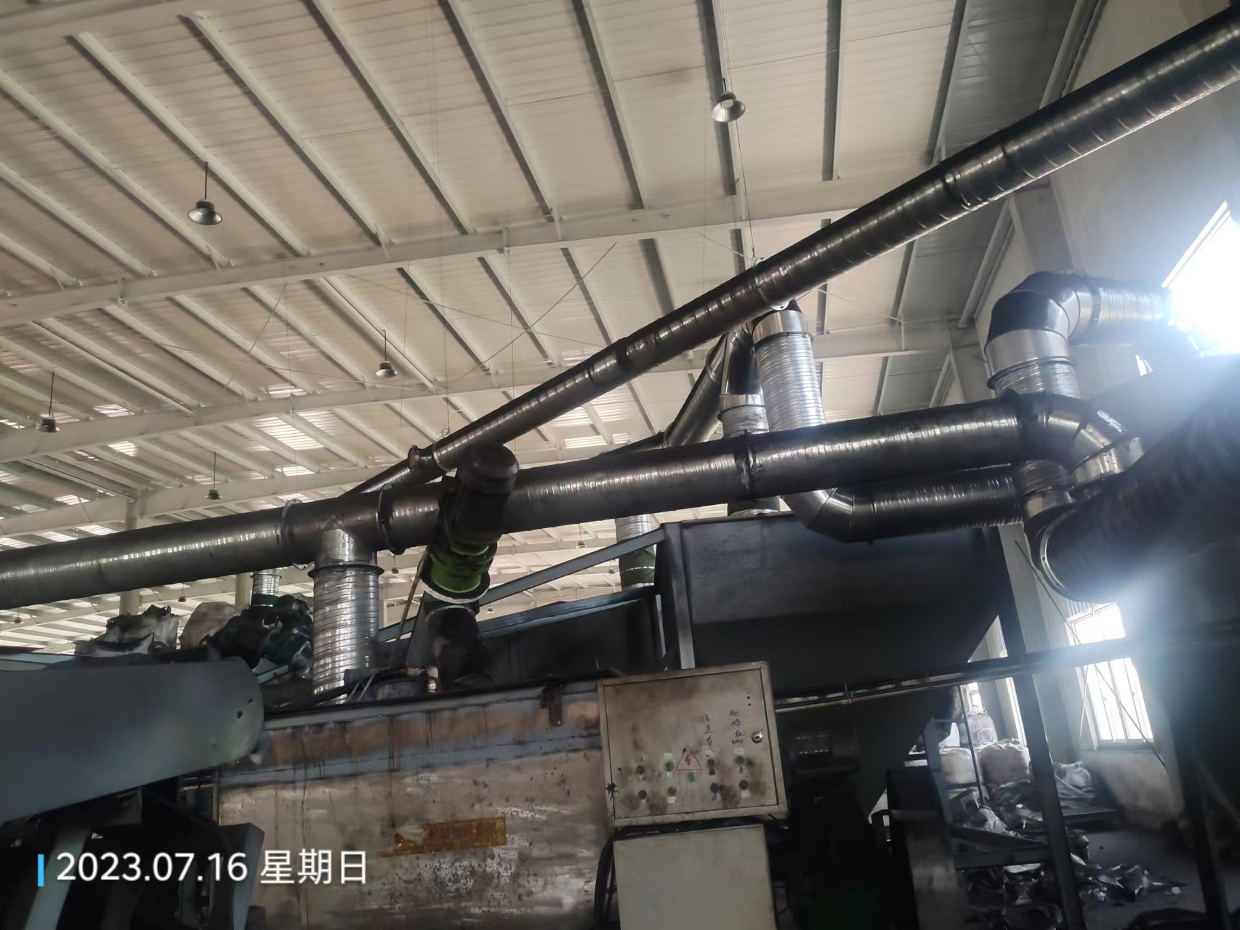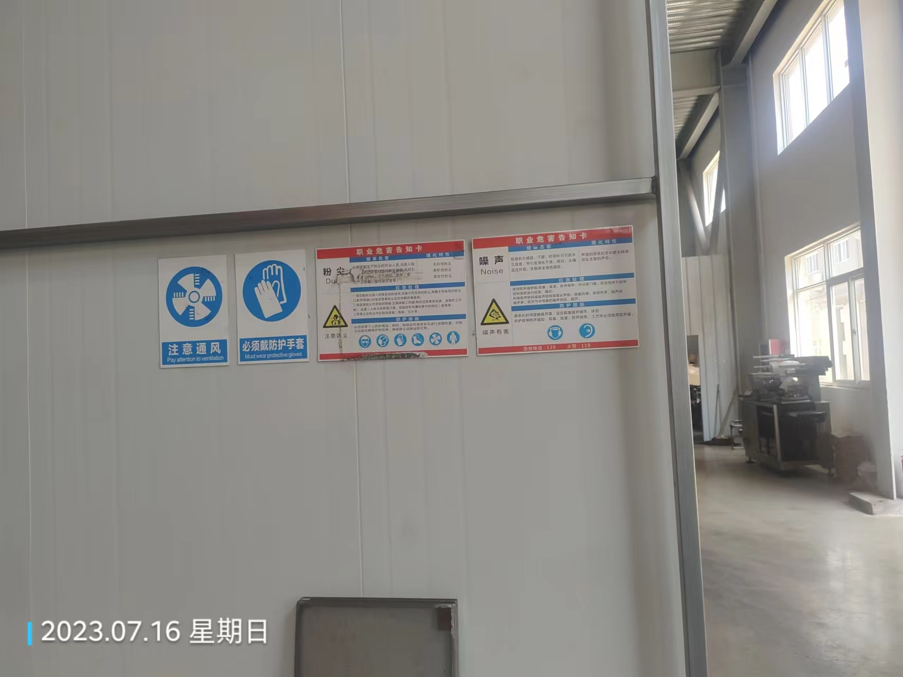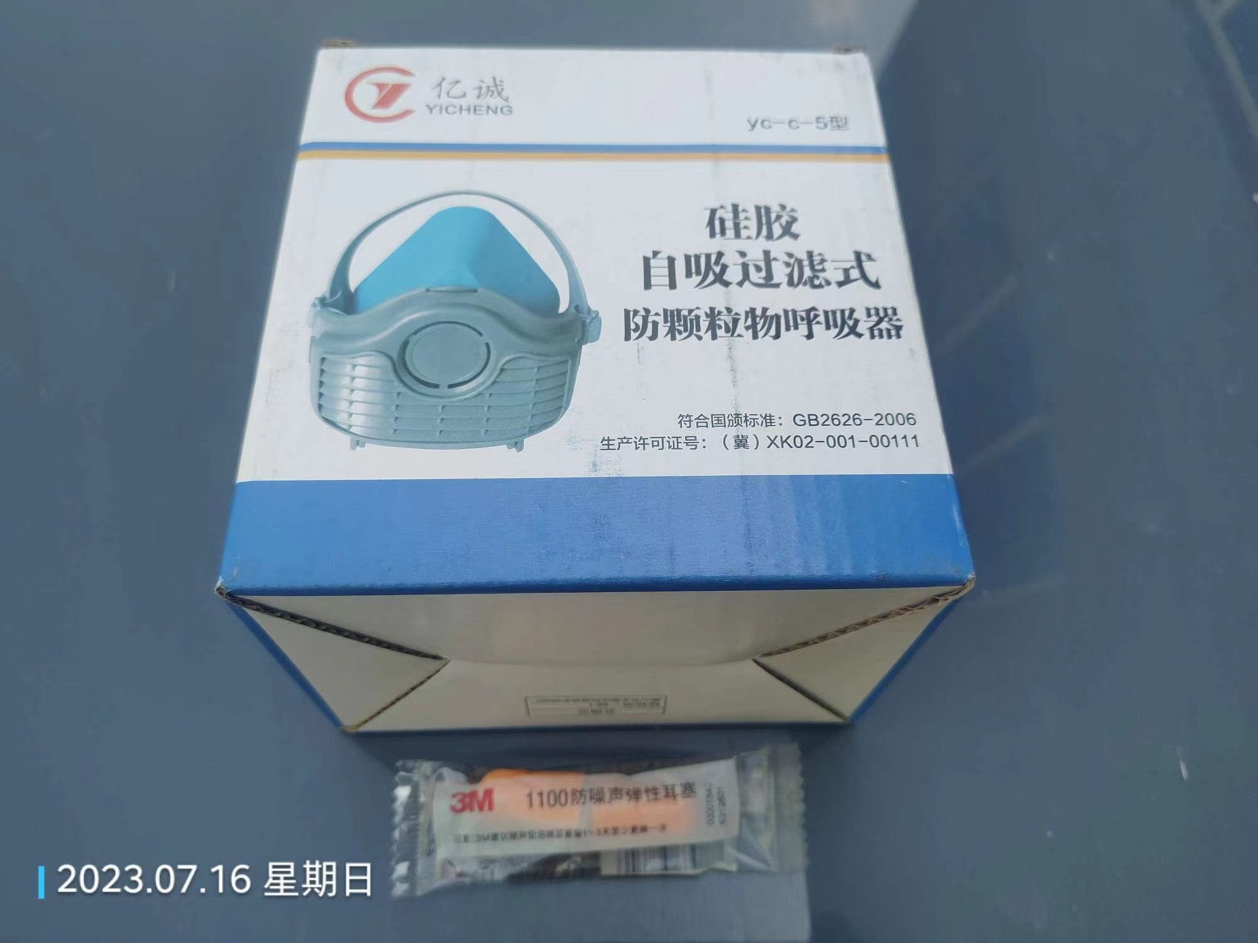
公示日期：2023.08.07

